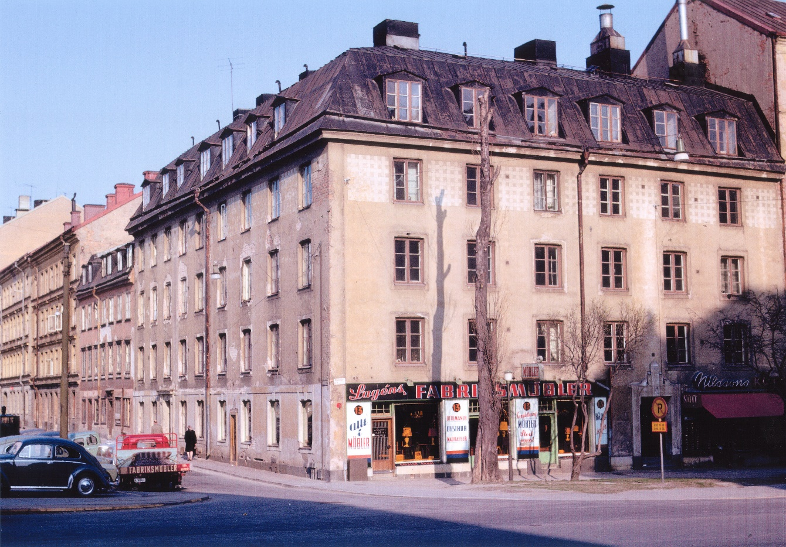

Brännkyrkagatan/Ringvägen 1966
Foto: Okänd

Välkommen
till Brf Uven nr 156

Varmt välkommen som medlem i Brf Uven! Vi hoppas att du skall trivas i vår trevliga förening. Huset uppfördes mellan 1968-1969, och föreningen bildades 1980. Här finns sammanlagt 90 lägenheter.
För information om vad som gäller i Brf Uven nr 156 besök hemsidan: www.hsb.se/stockholm/uvennr156.

Innehåll
Informationskanaler s. 3
- Hemsidan
- Uvenbladet
- Styrelsemailen
- SMS
- Facebookgrupp
Snabbinformation s. 3-5
- Nycklar och passerbrickor
- Portlås och porttelefon
- Namn på dörr och i porttelefon
- Sophantering
- El, TV och bredband
- Gemensamma utrymmen
- Gemensamma aktiviteter
- Trivselregler
- Renovering
- Ekonomi
- Säkerhet
Uvens bokningssystem s. 5
Om något skulle hända s. 6
Om att bo i bostadsrättförening s. 6
Kontaktuppgifter s. 7
Om du behöver mer information s. 7

Informationskanaler
Hemsidan
Du hittar uppdaterad information via hemsidan, www.hsb.se/stockholm/uvennr156. Där hittar du också det senaste exemplaret av det här häftet. Denna version är uppdaterad 20220116.
Uvenbladet
Styrelsen skickar ut viktig information till alla medlemmar och boende via Uvenbladet.
Alla medlemmar och boende förväntas hålla sig uppdaterade genom att läsa Uvenbladet.
Efter varje styrelsemöte skickas Uvenbladet ut med den senaste informationen. Det skickas via e-mail, men kan också hittas utskrivet i entréerna. Om du vill få Uvenbladet, skicka ett e-mail till: uvenstyrelse@gmail.com
SMS
SMS är en viktig informationskanal, där vi bland annat informerar om:
- Akuta händelser (ex: brand, inbrott, asbest)
Du ansluter dig genom att skicka ett SMS med texten uven till nummer 72323. Det finns även en separat grupp för information om garaget. Skicka uvengarage till numret ovan för att ansluta dig till garagegruppen. Du kommer att få ett välkomst-SMS om allt gått bra.
Avanmäl dig genom att skicka uven stopp alternativt uvengarage stopp till nummer 72323.
Styrelsemailen
Om du har frågor kring t ex begäran om ändring i lägenhet går det bra att maila styrelsen på uvenstyrelse@gmail.com. När diskussion behövs inför svar och beslut så behandlas frågor under styrelsemötena. Därför är det smart att ställa frågor till uvenstyrelse@gmail.com minst en vecka innan styrelsemötet. Datum för styrelsemöten ligger under Kalendarium på hemsidan samt kommuniceras i Uvenbladet.
Facebookgrupp
Det finns även en Facebookgrupp där grannarna kan prata med varandra, ett socialt nätverk för medlemmar och boende på nätet. Det är inte en primär kanal för att kontakta styrelsen, och ägs inte heller av styrelsen, även om flera styrelseledamöter finns med i gruppen. Du hittar gruppen genom att söka på ”Uven nr 156” på Facebook, eller via snabblänkar på startsidan på hemsidan.

Snabbinformation
Nycklar och passerbrickor
Lägenhetsnycklar, passerbrickor, cykel/barnvagnsrumsnycklar och källarförrådsnycklar skall du ha fått vid övertagandet av lägenheten. Kontakta styrelsen om du saknar någon nyckel/bricka.
Portlås och porttelefon
- Varje lägenhet har blivit tilldelad 3 låsbrickor som du kan visa upp framför porttelefonen. Vill man ha flera (200 kr/st) ska man kontakta styrelsen. Låsbrickan fungerar dygnet runt.
- Portkoden slås på knappsatsen på porttelefonen. Avsluta med ”OK”.
- Besökande kan också ringa din telefon genom att söka fram ditt efternamn på porttelefonen. Samtal från porttelefonen syns som okänt nummer och fungerar 7.00-23.00. Övrig tid kan man slå mobilnumret till personen man önskar besöka. För att öppna dörren trycker du på 5:an, eller avvisar genom att avsluta samtalet.
Namn på dörr och i porttelefon
Kontakta styrelsen för att aktivera porttelefonen och få ditt namn uppsatt på dörren. Skriv de namn och nummer som du vill ha uppsatta/inlagda.
Sophantering
Se hemsidan/Information för boende/Regelverk/Sophantering.
El, TV och Bredband
El ingår inte i lägenhetsavgiften. Se till att den förra lägenhetsinnehavaren har sagt upp sitt avtal, och glöm inte att teckna ett nytt till dig själv.
Brf Uven har tecknat en gruppanslutning av bredband med fiber, och router ska finnas i lägenheten. Om du saknar router när du flyttar in bör du ta kontakt med den tidigare ägaren. Abonnemangsavgiften ingår i din månadsavgift.
Kabel-tv levereras av ComHem, och kostnaden för deras basutbud ingår i månadsavgiften. Kontakta ComHem om du vill ha tillgång till fler kanaler.
Försäkring: BRF Uven har tecknat en ”tilläggsförsäkring för bostadsrättsinnehavare” som ingår i din månadsavgift till föreningen. Mer information finns på hemsidan.
Gemensamma utrymmen
I huset har vi flera gemensamhetslokaler: 2 vanliga tvättstugor, 1 grovtvättstuga, bastu, gym, kök/föreningslokal (med projektor och pingisbord). Nu är också ett hobbyrum/snickarverkstad på gång. Lokalerna disponeras helt gratis av medlemmarna, men måste bokas via Uvens bokningssystem, mer information om bokningssystemet hittar du längre ner i detta dokument.
Du hittar ingångar till lokalerna från gården.
- Garageplats och gästparkering
Du når garaget genom källaren. Läs mer om garage och gästplats på hemsidan under: Information för boende/Lokaler och utrymmen/Garaget.
- Cykel- och barnvagnsförvaring
Förvara din cykel i våra cykel/barnvagnsrum belägna på varje våning. Det finns också cykelställ på gården.
Gemensamma aktiviteter
Styrelsen anordnar några aktiviteter varje år för alla medlemmar, vilket bidrar till att skapa gemenskap och sammanhållning i föreningen. På våren brukar vi ha städdag för att göra gården sommarfin. På sommaren har vi gårdsfest då föreningen bjuder på god mat och dryck, och 1:a advent har vi julgranständning med glögg/julmust inkl. tilltugg. I november har vi höstinformations-/ekonomimöte och föreningstämman infaller i april eller i maj.
Trivselregler
Ordningsregler försöker vi ha så få som möjligt – använd personligt omdöme! Fest har vi alla ibland. Skall ni ha fest, meddela grannar i förväg, gärna med lapp i trappuppgången. Föreningslokalen kan hyras till 23.00, men det ska vara tyst senast 22.00.
Titta på hemsidan/Information för boende/Vett och etikett angående ytterligare regler kring störande ljud.
För uthyrning av din bostadsrätt krävs styrelsens skriftliga godkännande. Airbnb och dylikt är inte tillåtet. För mer information om andrahanduthyrning, se hemsidan/Information för boende/Regelverk/Andrahandsupplåtelse.
Renovering
Funderar du på att renovera, se hemsidan/Information för boende/Regelverk/Underhåll och reparation samt hemsidan/Information för boende/Regelverk/Regler för ändring i lägenhet. Är informationen inte tillräckligt tydlig avseende det du vill göra, kontakta styrelsen. Tänk på att vissa renoveringar måste godkännas av styrelsen. Annars kan de behövas göras om eller återställas till ursprungligt skick.
Ekonomi
Föreningens ekonomi administreras av HSB, under vaksamt överinseende av föreningens revisor och styrelsens ekonomiansvarige.
Säkerhet
Vi har passerbrickor till portar och de flesta lokaler, som går att spärra, samt kameraövervakning i garaget.
Därutöver gäller det att vi hjälpas åt att hålla koll på de som rör sig i fastigheten, samt se till så att portarna stängs ordentligt.

Uvens bokningssystem
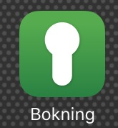
Du kan boka de olika lokalerna via en app, via https://uven.baxectotal.se/aptusportal eller med din passerbricka via skärmarna i entréerna eller utanför tvättstugan i 91:an. Passerbrickan gäller som nyckel under den tid du har bokat. Tänk på att hämta tvätten innan bokningstiden är slut, så att du inte får problem att komma in igen.
För att säkerställa tillgänglighet för alla finns det en begränsning för antal bokningar varje månad.
För att boka via appen, sök på ”Bokning” i Apple store/Google play. Ladda ned den gröna appen (se bild nedan) och skriv in bokningslänken https://uven.baxectotal.se/aptusportal

Användarnamn: Lägenhetsnumret (3 siffror, tex lägenhet 1 blir 001).
Lösenord: Initialt 12345, man kan sedan ändra lösenordet själv.
Kontakta styrelsen om du saknar lösenord.

Om något skulle hända
För problem under kontorstid, eller som kan vänta till kontorstid
Vid problem eller fel i lägenheten eller fastigheten ska du i första hand ta kontakt med våra fastighetsskötare Jenny och Göran på Tived. Kontaktuppgifter hittar du nedan. Fastighetsskötaren vet vad i lägenheten som bostadsrättshavaren ansvarar för och således betalar för. Det gäller t.ex. fel på vatten- avlopps-, ventilations-, och elinstallationer.
Läs mer om vad du som bostadsrättshavare ansvarar för i stadgarna på hemsidan.

För akuta problem utanför kontorstid
Vid akut fara eller brand, ring alltid 112.
Vid enkla akuta fel under kvällar och helger kan du prova att först kontakta styrelsen.
Vid svåra akuta fel under kvällar och helger ska du ringa Fastighetsskötarjouren, 08-695 00 00. Var dock medveten om att det kostar föreningen varje gång, så kontakta dem endast vid sådana fel som inte kan vänta till kontorstid.
Hiss
Om hissen står stilla kontakta i första hand Tived. Får du inte tag på Tived eller någon i styrelsen, ta då kontakt med Elevate Stockholm, tel. 073-501 19 23 dit man kan ringa och felanmäla dygnet runt (sms fungerar inte).

Öppen garageport
Om Coops garageport (högra) har fastnat, kontakta butikspersonalen på tel: 08-556 064 50.
Om vår garageport (vänstra) har fastnat, kontakta Tived.

Sopstopp
Om det är stopp i sopnedkastet kontakta Tived i första hand och styrelsen i andra hand. Kasta dina sopor i andra portens sopnedkast under tiden. Det är inte tillåtet att slänga ner något annat än knutna soppåsar i sopnedkasten.

Ohyra
Som bostadsrättsinnehavare är man skyldig att anmäla om man har mjölbaggar, mott, pälsängrar, myror, kackerlackor, vägglöss eller annan ohyra. Tjänsten är gratis och du ringer direkt till Nomor, som föreningen har avtal med. Tel: 020-54 55 56

Klotter
Om du ser klotter på fastigheten kontakta Tived.
Om att bo i bostadsrättsförening
Att bo och vara medlem i en bostadsrättsförening innebär att man tillsammans med de andra medlemmarna i föreningen äger de fastigheter som föreningen består av. Alla kostnader och utgifter som föreningen har för hus och gårdar fördelas ut på varje enskild bostadsrätt genom en avgift som fastställs av föreningens styrelse.
Det är viktigt att tänka på att det aldrig är någon annan som betalar, utan alla kostnader och utgifter betalas gemensamt av oss medlemmar. Ju lägre kostnader och utgifter föreningen har, desto lägre avgift för respektive bostadsrätt. Det är därför viktigt att vi medlemmar är aktsamma om vår gemensamma utrustning som hissar, portar, buskar, träd, cykelparkering etc.
Styrelsearbetet görs av dina grannar, som oftast har annat heltidsarbete. Styrelsen ställer upp med mycket av sin fritid för att hjälpa grannar, sköta ekonomi och förbättra omgivningar och sammanhållning i huset. Är du intresserad av att delta i styrelsearbetet är du alltid varmt välkommen att höra av dig!

Kontaktuppgifter
Fastighetsskötare
Tived Fastighetsservice AB
Göran Johnson 070-594 59 90
Jenny Henriksson 070-594 59 44
E-post: tivedfastighet@gmail.com
Fastighetsskötarexpeditionen ligger vid 91:ans tvättstuga, som nås från gården. Mån-fre kl 7-17 gäller.
Styrelsen
E-post: uvenstyrelse@gmail.com
Du hittar kontaktuppgifter till styrelseledamöterna på hemsidan, www.hsb.se/stockholm/uvennr156. Där finns också en lista över olika ansvarsområden.
HSB:s Fastighetskötarjour
Kontaktas på kvällar och helger på telefon: 08-695 00 00.
OBS! Detta nummer får endast användas vid sådana fel som inte kan vänta till kontorstid.
HSB Servicecenter
Vid frågor om: Begäran om andrahandsuthyrning, Bostadsavgiften och avier, Pantförskrivning, Överlåtelse, Parkerings- och garagehyran, Medlemskap m.m.
Telefon: 010 442 11 00
Öppettider: Mån-ons och fre: 8-16:30, tor: 8-18
E-post: service.stockholm@hsb.se

HSB förvaltning
Förvaltare: Louise Ceder 010-442 11 00
E-postadress: louise.ceder@hsb.se
Om du behöver mer information
Om du inte har internet, inte är van vid att ta reda på information på nätet, informera oss i styrelsen om det via e-mail till uvenstyrelse@gmail.com eller lägg ett brev i brevlådan som finns vid ytterdörren på väg till tvättstugan som ligger ovanför trappan vid gallergrinden bredvid 91:ans port så får vi ta ut relevant information till dig.

